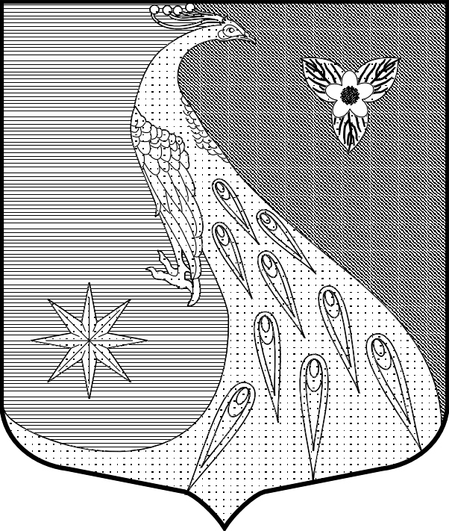

ЛЕНИНГРАДСКАЯ ОБЛАСТЬ
ЛУЖСКИЙ МУНИЦИПАЛЬНЫЙ РАЙОН
АДМИНИСТРАЦИЯ СКРЕБЛОВСКОГО СЕЛЬСКОГО ПОСЕЛЕНИЯ

П О С Т А Н О В Л Е Н И Е

От 04.02.2020 г. № 30

О внесении изменений в Приложение № 2
Постановления « Об утверждении Положения
о комиссии по соблюдению требований
к служебному поведению муниципальных
служащих администрации Скребловского
сельского поселения и урегулированию
конфликта интересов» № 118 от 04.04.2017 г.

1. Утвердить состав комиссии по соблюдению требований к служебному поведению муниципальных служащих администрации Скребловского сельского поселения Лужского муниципального района Ленинградской области и урегулированию конфликта интересов в следующем составе:

Председатель комиссии:

Костерин Сергей Валерьевич - заместитель главы администрации
Скребловского сельского поселения

Заместитель председателя:

Блинова Оксана Викторовна - специалист 1 категории администрации
Скребловского сельского поселения
Секретарь:

Самохина Светлана Алексеевна - специалист 1 категории администрации
Скребловского сельского поселения
Члены комиссии:

Босак Николай Александрович - глава Скребловского сельского поселения
Журавлева Евгения Юрьевна - преподаватель Скребловской средней школы.
(по согласованию)

Глава администрации Е.А.Шустрова

